高等学校「情報選択」実習プリント⑫－１
動画を使って学校紹介を作ろう！①
手順を確認する・アイデアを考える
＜ねらい＞
１．動画を使った情報発信を企画・制作する。
①テーマに沿った企画を提案し、グループで協力分担して制作することを学ぶ
②企画・撮影・編集といった動画制作の方法を体験的に学ぶ
＜ 課題 ＞
学校のある部分（例えば施設・クラブ・名物先生・名物生徒・行事など）を
受験生に紹介する3分程度の紹介映像を制作する
２．撮影はデジタルカメラの動画撮影機能を使い、編集はWindows付属のムー
ビーメーカーを使い、手軽な方法で撮影編集をおこなう

＜ 制作手順＞
１．企画を検討する（１時間）
①受験生が知りたい情報について、一人3つ以上付箋に書いて、グループで話し合い
ながらＫＪ法で整理する。
②整理した情報から、企画のアイデアを自由に出し合う（ブレーンストーミングで）
③出たアイデアの中から１つ選び、企画書に記入する。
・企画のコンセプト（ねらい）をはっきりさせる
「誰（今回は受験生）を対象に、どのような映像でどのようなことを伝えるか？」
・全員で相談し、その方法（インタビュー・取材・クイズ形式など）、大まかな絵コンテを
考え、並行して撮影場所・出演者・絵コンテ・字幕・台本も考える。
２．企画書に沿って、撮影を行う（２時間）
①グループの役割分担（レポーター、撮影者、監督、タイムキーパー）を決める
②撮影場所・時間を決め、コメント、カメラわりを打ち合わせする
③デジタルカメラの動画撮影機能を使い撮影する
３．ムービーメーカーを使って編集する（２時間）
①動画の編集、字幕、画面切り替えなどの効果を入れ、必要ならナレーションを入れる
４．上映会と相互評価を行う（１時間）
①簡単な説明の上、自分のグループの作品を見せる
②相互評価・自己評価を行う

＜話し合いの手順＞
- グループで１名、司会と記録係を決める。
- まず全員が一人ずつ、自分の企画・イメージを発表する
- その中から一つの企画（クイズ）を決定する
- 決定したら、どのような映像制作を行うか、もう一度検討し企画書を制作する

０．話し合いの係分担 班（ ） 司会（ ） 記録（ ）

１．グループで話し合ってでた、「受験生が知りたい情報」を記録してください。

２．グループで採用することにしたプランを書き、採用した理由を書いてください。

班
メンバー

高校２年 組 番（名前）
高等学校「情報選択」実習プリント⑫－２
動画を使って学校紹介を作ろう！②（企画書）
グループ企画書 （ 班）
テーマ
撮影場所
出演者
係分担
ＢＧＭ
企画の
ねらい

絵コンテシート
① | ②
⑥ | ⑤
⑦ | ⑧ | ⑨
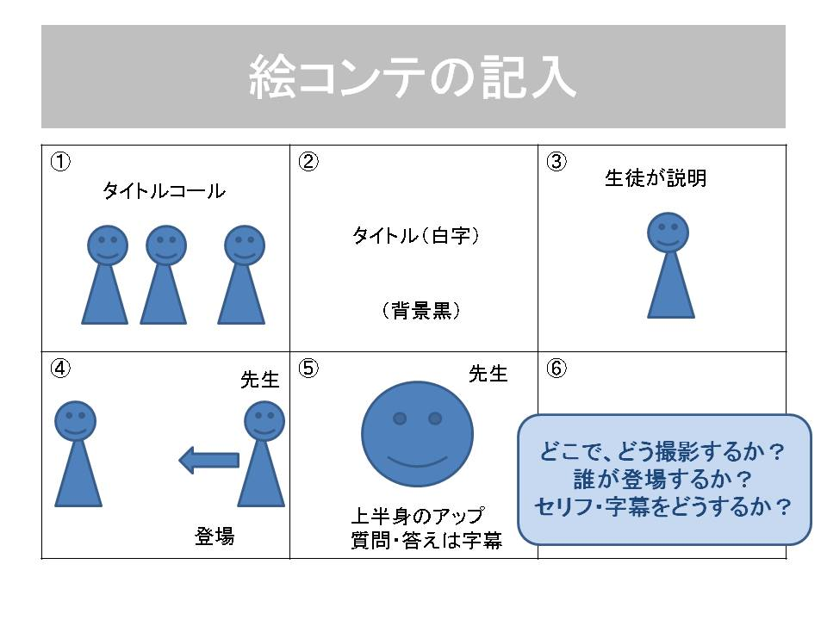
ＭＥＭＯ

班
メンバー

※この企画書はグループのだれか１名が書いて、提出してください
高等学校「情報選択」プリント⑫－３
動画を使って学校紹介を作ろう！③
動画編集編（Windows7以降用）
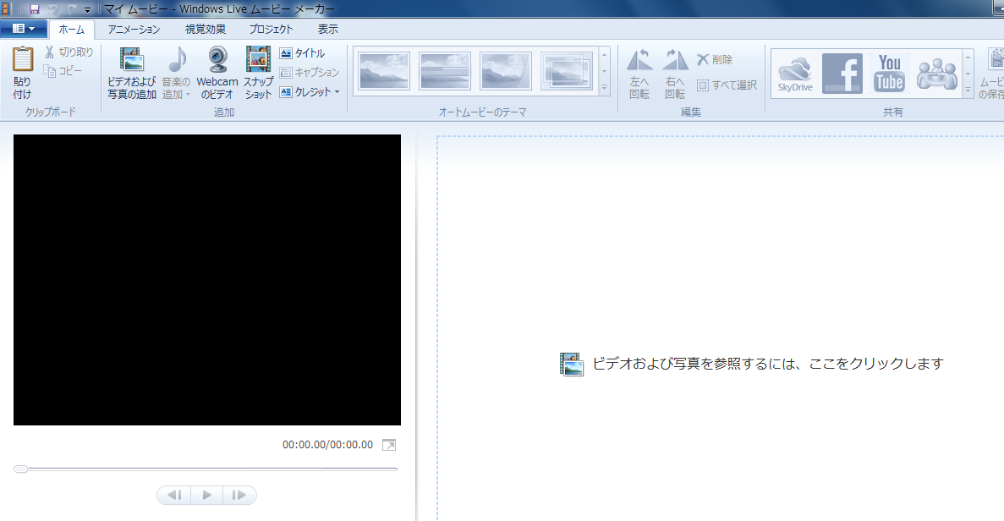
◇使用するソフト
Windows ムービーメーカー
ストーリーボード
（編集エリア）
（Windowsに付属のソフトです）

◇ソフトの操作
Ⅰ 映像・音楽を編集する
１．映像を呼び出す
（１）映像をあらかじめ自分のフォルダに保存してから操作を行う。
（２）「ビデオおよび写真の追加」→（保存している場所を指定）で編集する映像を呼び出す
（３）画面下の表示を「タイムライン」表示に切り替え、映像をドラッグする。
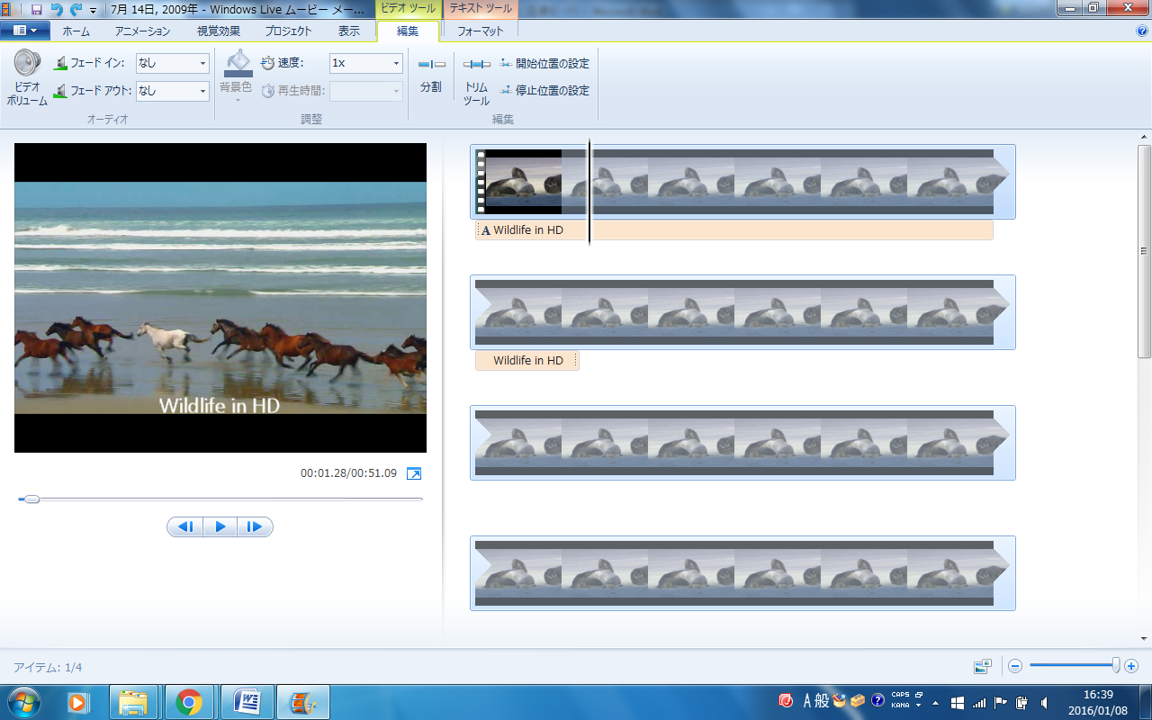
２．映像を切り取る・編集する
（１）「編集」タブを選択
（２）編集したい場所までカーソルを移動させて
→「分割」で映像を分割
（３）繰り返し分割し、不要な部分は「Delete」キーを押して切り取る
３．音楽を追加する
（１）「ホーム」タブ→「音楽の追加」→「現在の場所に音楽の追加」→保存場所を選択
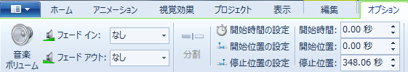
（２）「オプション」タブ
①ボリュームの調整
②音楽の入り方（「フェードイン」）・消え方（「フェードアウト」）
③音楽の開始位置を調整：開始したい映像の場所を選択→「開始時間の設定」
（３）映像の音とＢＧＭの音のバランスを調整する
「プロジェクト」→「オーディオバランス」で調整する
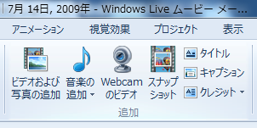
４．文字「タイトル」「キャプション」「クレジット」を入れる
（１）右の「タイトル（最初の部分）」、「キャプション（字幕）」
「クレジット（最後の部分）」をそれぞれ選択する
（２）「フォーマット」タブで文字や色・表示時間を調整する
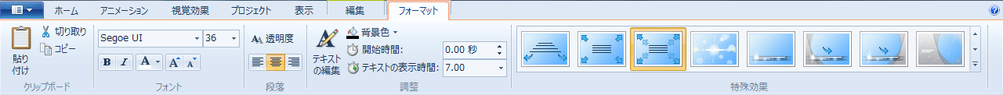

①フォント・配置 ②背景色・時間 ③現れ方の効果（アニメーション）
５．切替効果・視覚効果を使う
（１）切替効果（映像の切り替え時の効果）：「アニメーション」タブを選択
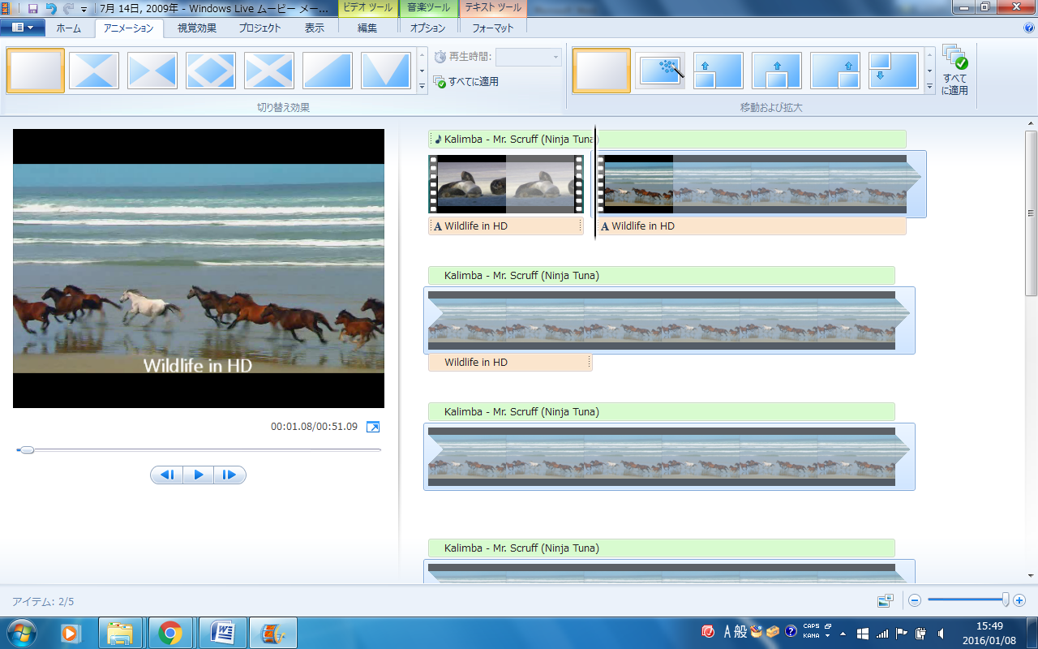

①映像を切り替える際のアニメーション ②さらに細かな設定
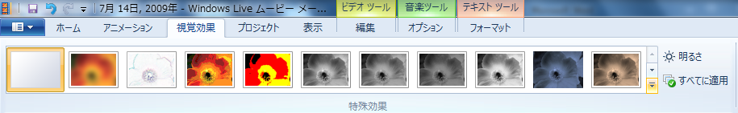
（２）視覚効果（映像への効果追加）：「視覚効果」タブを選択

①視覚効果の選択（セピア・白黒・絵画風など）
※効果を付けたい映像の部分を切り取り独立した別の映像としておく
（３）早送り・スロー再生をする：「編集」→「速度」で設定
Ⅱ．自分で作ったデータを静止画として貼り付ける
１．静止画を作成する
（１）Powerpointで動画に挿入したい静止画像を作成する
（２）保存の時に、保存形式の▼を押して「jpeg」で保存を選択する。
２．静止画像を呼び出す
（１）「ビデオおよび写真の追加」→（保存先を指定）で編集する映像を呼び出す

Ⅲ．保存する
１．プロジェクトとして保存する（制作途中の場合）
（１）「ファイル」タブ→「名前を付けてプロジェクトを保存」で保存
（２）次回作業するときは、「ファイル」→「プロジェクトを開く」で開く
※ストーリーボードに×が表示された場合は不明ファイルの参照で関連ずける
２．ムービーとして発行する（最終的に映像ファイルに変換して保存する）
（１）「ファイル」タブ→「ムービーの保存」→「コンピュータ用」を選択
（２）「ファイル名」に「Ｋ２Ａ １班」、保存先はグループフォルダに保存
デジタルカメラの動画の形式には様々な形式があり、中にはムービーメーカーに対応していないものもあります。その時は動画変換ソフトを使うと対応する形式（wmv形式など）に変換できるので、申し出てください。

高校２年 組 番（名前）
高等学校「情報選択」プリント⑫－３（旧）
動画を使って学校紹介を作ろう！③
動画編集編（～WindowsVista用）
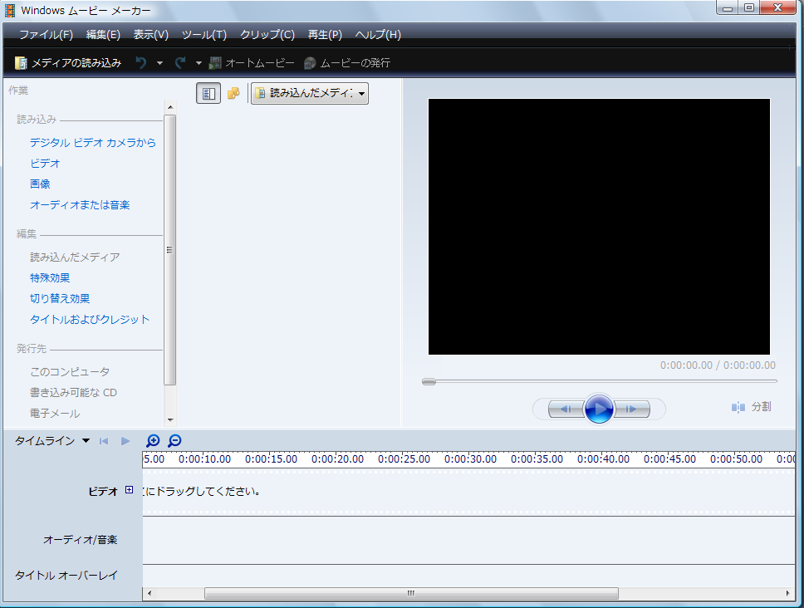
◇使用するソフト
Windows ムービーメーカー
（Windowsに付属のソフトです）

◇ソフトの操作
タイムライン
Ⅰ．映像を編集する
１．映像を呼び出す
（１）映像をあらかじめ自分のフォルダに保存してから操作を行う。
（２）「読み込み」→「ビデオ」で編集する映像を呼び出す
（３）画面下の表示を「タイムライン」表示に切り替え、映像をドラッグする。
２．切り替え効果を使う
（１）「編集」→「切り替え効果」
（２）使いたい切り替え効果をタイムラインの「ビデオ」までドラッグして貼り付け
映像と映像の間に貼り付ける

Ⅱ．音楽を編集する
- 音楽を呼び出す
（１）「読み込み」→「オーディオまたは音楽」で編集する映像を呼び出す
（２）画面下の表示を「タイムライン」表示に切り替え、映像をドラッグする。
（３）音楽の上で右クリックし、「フェードイン」など編集する

Ⅲ．文字を挿入する
１．タイトルに文字を入れる
（１）「編集」→「タイトルおよびクレジット」を選択
（２）「最初にタイトルを追加」でテキストを入力
（３）色・フォント・アニメーションは「オプション」で追加する
（４）「タイトルの追加」で完了

２．映像の上に文字を入れる
（１）「編集」→「タイトルおよびクレジット」を選択
（２）「選択したクリップ上にタイトルを追加」でテキストを入力
（３）色・フォント・アニメーションは「オプション」で追加する
（４）「タイトルの追加」で完了
３．クレジットに文字を入れる
（１）「編集」→「タイトルおよびクレジット」を選択
（２）「最後にクレジットを追加」でテキストを入力
（３）色・フォント・アニメーションは「オプション」で追加する
（４）「タイトルの追加」で完了

Ⅳ．自分で作ったデータを静止画として貼り付ける
１．静止画を作成する
（１）Powerpointで動画に挿入したい静止画像を作成する
（２）保存の時に、保存形式の▼を押して「jpeg」で保存を選択する。
２．静止画像を呼び出す
（１）「読み込み」→「画像」で編集する映像を呼び出す
（２）画面下の表示を「タイムライン」表示に切り替え、映像をドラッグする。

Ⅳ．保存をする
（１）「ファイル」→「名前を付けてプロジェクトを保存」で保存
※このとき使った動画・音楽データを移動させると、次回エラー表示となる

Ⅵ．ムービーとして発行する
（１）「発行先」→「このコンピュータ」
（２）「ファイル名」に「Ｋ２Ａ １班」、「発行先」→「参照」→「コンピュータ」
→「個人フォルダ」を指定する→そのまま変更せず「発行」
デジタルカメラの動画の形式には様々な形式があり、中にはムービーメーカーに対応していないものもあります。その時は動画変換ソフトを使うと対応する形式（wmv形式など）に変換できるので、申し出てください。

高校２年 組 番（名前）
高等学校「情報選択」実習プリント⑫－４
動画を使って学校紹介を作ろう！④
評価する
＜準備＞
１．自分のグループの提案のアピールポイント・工夫した点を書いてください。
タイトル

アピール

時 間（秒）

２．評価の準備を行う
①「高２」→「相互評価」→「プレゼン」で、自分の出席番号のファイルを開く。
②観点に沿って評価を行い、ＳＡＢＣ（大文字半角）・コメントを記入する、
③すべての発表が終わったら、上書き保存して終了する。

＜評価基準＞
 | 評価項目 | Ａ | Ｂ | Ｃ
デザイン | ①見た目・視覚的な効果  ②動画ならではの工夫 | よく  できている | だいたい  できている | もう一工夫
内 容 | ①ボリューム（量）  ②オリジナリティ | よく  できている | だいたい  できている | もう一工夫
説得力 | ①ねらいと一致しているか  ②アピールできているか | よく  できている | だいたい  できている | もう一工夫
- 標準がＢ、いいものがＡで、Ａの中でとくにすばらしいものにＳ

自 己 評 価 シ ー ト
 | Ａ | Ｂ | Ｃ | 自己評価
時間配分 | 時間を有効に使い、工夫を重ねた作品を作れた | 決められた時間内で作品を完成させた | 時間を無駄に使うことも多かった。
制作態度 | 積極的に工夫し作品を完成させた | 指示通りの作品を作ることができた。 | なかなか手が動かず、作品制作に手間取った。
コメント
（苦労した点・反省・次へ向けた工夫など）

◎グループ内評価：持ち点5点を自分以外のグループ員に貢献度に応じて配分してください。
名前
計5点

＜考察＞ 他の班の映像作品について、よかった班・高い点数をつけた班は、どのような工夫・方法をしていたか考えて書いてください。

高校２年 組 番（名前）

